Trabajo practico n 1 de informática.

Nombre y apellido: Orquera Evelin y Zenteno Morena

Curso: 1 A secundario.

Colegio: del prado.

Asignatura: laboratorio de informática.

Profe: Andrea Gomez.
0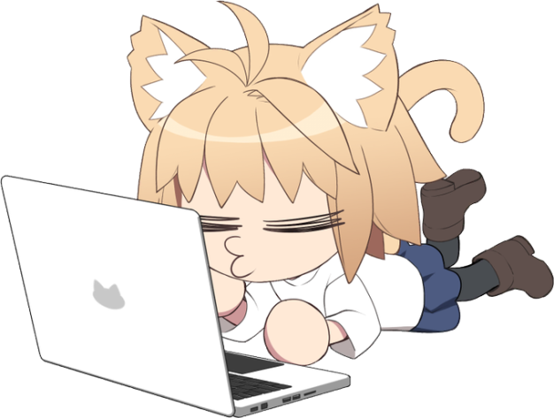

1} la informática es la rama de la ingeniería que estudia el hardware, las redes de datos y el software necesarios para tratar información de forma automático.
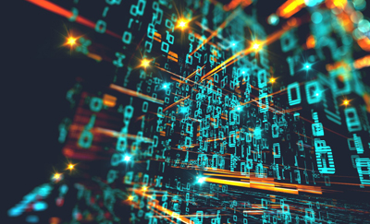
2} El tratamiento de la función consiste en el cambio (tratamiento) de información de cualquier detectable por un observador.
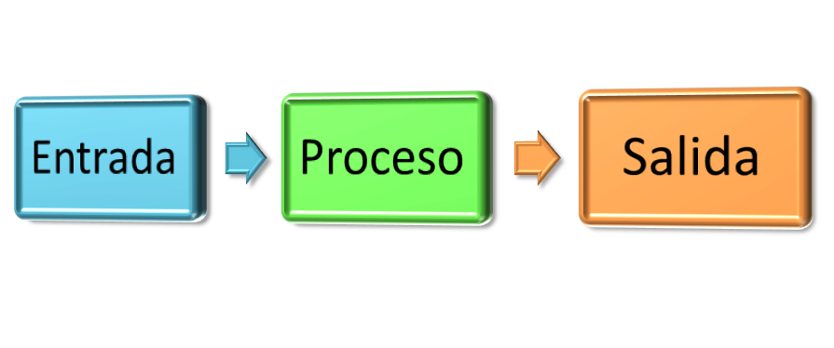
3 ) Un sistema informático es aquel sistema que por un lado la parte física de la informática y por otra, la parte digital o no tangible de la informática. En otra palabras un sistema informático debe estar compuesto por hardware y software.

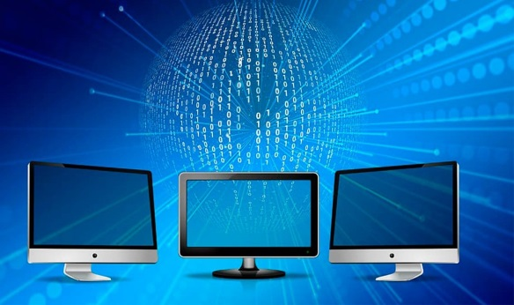
4}
Un sistema informático consta de 4 elementos: el hardware: CPU, impresora etc.
EL SISTEMA OPERATIVO.
LA APLICACIONES QUE REALIZAN TAREA YDEVERSAS ACTIVIDADES.
LOS USUARIOS.
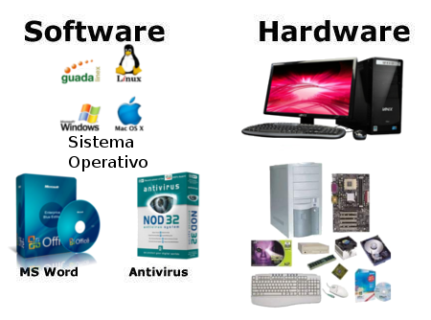
5 }Ese sistema tiene como elemento fundamental la información y, por ello, su finalidad es gestionar, almacenar y proveer datos e informaciones que puedan apoyar los procesos y funciones realizados en la empresa, además de también subsidiar la toma de decisión.
. 
6) El impacto de la informática en lo social se aplica a la concientización de la realidad, las nuevas costumbres, el desuso de tecnologías obsoletas, y consiguiente remplazo de nuevas formas de interacción social.
